1月4日今日动态
出勤：本班今日出勤人数20人。今日11人未来园。
1.区域活动
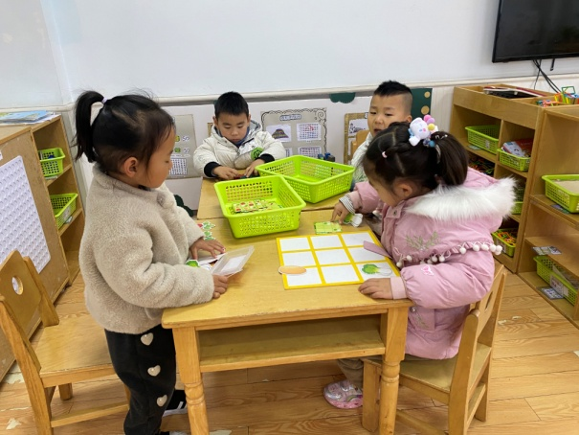  萱萱和琪琪在玩蔬菜数独，根据题卡摆放好相应蔬菜，再横看、竖看找出缺失的；点点和宸宸玩俄罗斯方块，在底板上还原。 | 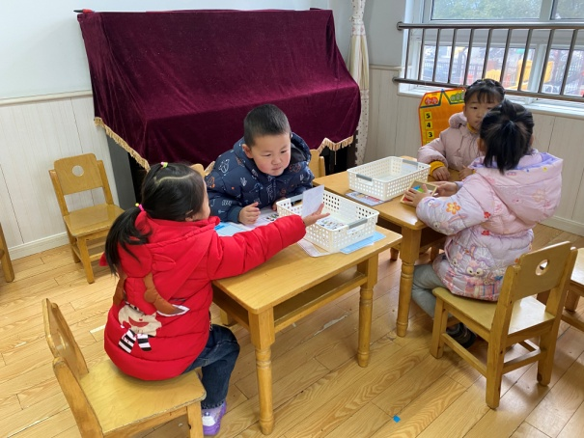  竞竞、果果玩比身高的游戏，先找找相应数量的卡片，再一一对应比身高；恬恬、露露合作用七巧板拼各种动物。
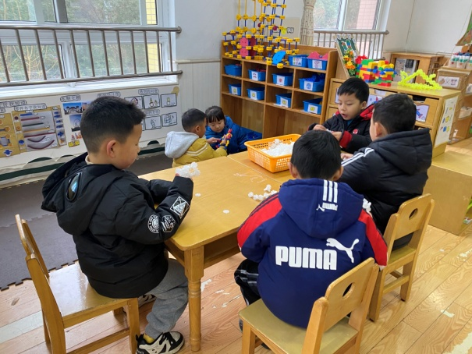  小小、小豆豆用万能工匠搭机器人；阳阳、嘟嘟、大豆豆、嘉辰用雪花片拼搭各种形状的鱼。 | 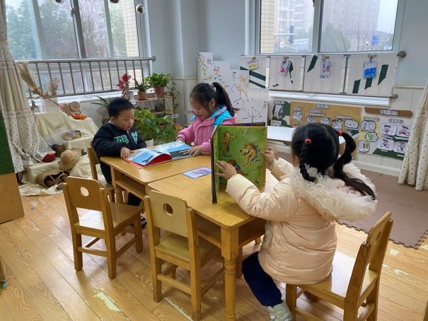  妞妞和朋朋一起看《乒乒乓乓钓大鱼》，看看它们掉了什么；希希看《长颈鹿不会跳舞》，看看小动物都是怎么跳舞的。
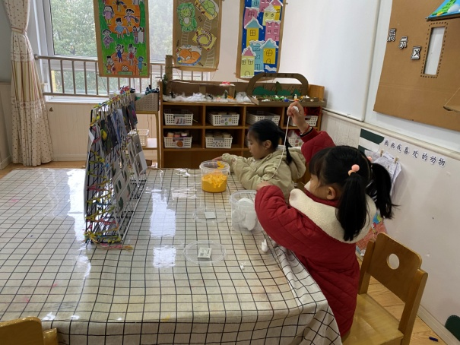
叮当、一一用太空泥做了小兔子、小熊猫放置到场景中。
2.值日生工作：
今日值日生：
发小毛巾和餐盘的是肖尧，发筷子的是张漪乐，小朋友们的值日生工作做得很认真喔！
3.集体活动
体育：小刺猬摘果子
半滚动成蹲立是在刺猬摇的基础上进一步发展幼儿腹肌、背肌、脊椎的力量，训练儿童身体灵活性的基础训练，提高身体的协调性，也可以提升小朋友的平衡、协调和身体的控制能力，增加前庭器官的稳定性。在本次动作练习中，增强身体协调、灵敏性，让幼儿在轻松愉快的氛围中强身健体，在循序渐进的过程中体会到体育游戏的快乐。李梓朋、徐亿涵、贺健宸、杨梦露、肖尧、徐佳禾、左轶萱、邵崔钰、赵希羽、宋恬恬能积极参与小刺猬摘果子的游戏，练习“刺猬滚成蹲立”；张嘉辰、陈艺萱、王紫妍、张一嘉、陈竞泽、郭煜霖、李兴琪、夏天一、赵毓宁、张漪乐通过游戏活动，基本掌握了“刺猬滚成蹲立”（半滚动成蹲立）的动作要领。
4.生活观察：
观察时间：2024.1.4
观察对象：中三班今日来园幼儿
观察者：耿佳、邹洁、丁丹娜
观察目的：具有良好的生活习惯与生活能力（指向能力）
观察内容：
①坚持午睡
②主动饮用白开水
③游戏后整理好玩具
④按时进餐（点心、午餐）
观察背景：
纵观幼儿在园一日生活中的各种小事 ，已经进行了一段时间的“具有良好的生活习惯与生活能力”观察记录。旨在让幼儿保持有规律的生活，养成良好的作息、饮食、卫生习惯。如：早睡早起、每天午睡、按时进餐、吃好午餐等。
（备注：家园共同合作，才是最高效的方式呀！）
儿童 | 坚持午睡 | 水杯喝完 | 整理好玩具 | 用好点心、吃完午餐
张一嘉 | ★ | ★ | ★ | ★
贺健宸 | ★ | ★ | ★ | ★
秦苏安 | 请假
高羽安 | 请假
徐佳禾 | ★ | ★ | ★ | ★
肖尧 | ★ | ★ | ★ | 进餐略慢
杨梦露 | ★ | ★ | ★ | ★
王凝音 | 请假
李子木 | 请假
焦云舒 | 请假
李兴琪 | ★ | ★ | ★ | ★
陈艺萱 | ★ | ★ | ★ | ★
杨佳伊 | 请假
朱琪玥 | 请假
赵希羽 | ★ | ★ | ★ | ★
陈竞泽 | ★ | ★ | ★ | 进餐不专心
徐亿涵 | ★ | ★ | ★ | ★
罗景宸 | 请假
左轶萱 | ★ | ★ | ★ | ★
张漪乐 | ★ | ★ | ★ | ★
王紫妍 | ★ | ★ | ★ | ★
夏天一 | ★ | ★ | ★ | 进餐略慢
邵崔钰 | ★ | ★ | ★ | ★
郭煜霖 | ★ | ★ | ★ | ★
郭颜睿 | 请假
李梓朋 | ★ | ★ | ★ | ★
李伊一 | 请假
赵毓宁 | ★ | ★ | ★ | ★
张嘉辰 | ★ | ★ | ★ | ★
宋恬恬 | ★ | ★ | ★ | 进餐不专心
秦修诚 | 请假
5.温馨提示
1.近来流感等传染病流行，请各位家长为幼儿每日来园前做好健康监测，若出现发热、干咳、乏力、咽痛等不适症状时及时告知，假期尽量少去人群密集的地方。谢谢大家的配合～
2.近来天气寒冷，请家长每天鼓励孩子们早睡早起，坚持来幼儿园~

